**Sygnalna**

**informacja o sytuacji na przemyskim rynku pracy**

**we wrześniu 2023 r.**

Według stanu na 30.09.2023r. w Powiatowym Urzędzie Pracy w Przemyślu zarejestrowanych było 5088 bezrobotnych tj. o 12 osób mniej niż w miesiącu poprzednim. W porównaniu do analogicznego okresu roku ubiegłego liczba bezrobotnych jest mniejsza o 250 osób tj. 4,9%.

Ilość bezrobotnych zamieszkałych w Przemyślu w końcu września 2023r. wynosiła 2326 osób (tj. 45,7% ogółu bezrobotnych) i w porównaniu do miesiąca poprzedniego była mniejsza o 17 osób. Ilość bezrobotnych zamieszkałych w powiecie ziemskim była większa o 5 osób i na koniec września 2023r. wynosiła 2762 osoby (tj. 54,3% ogółu bezrobotnych).

**Stopa bezrobocia**

(procentowy udział liczby bezrobotnych w liczbie ludności

aktywnej zawodowo).

|  |  |  |  |
| --- | --- | --- | --- |
| **LP.** | **Wyszczególnienie** | **Stopa bezrobocia**  **wg stanu na:** | |
| **31.07.2023** | **31.08.2023** |
| 1. | POLSKA | **5%** | **5%** |
| 2. | Województwo Podkarpackie | **8,4%** | **8,5%** |
| 3. | Powiat przemyski | **15,9%** | **16%** |
| 4. | Miasto Przemyśl | **9,1%** | **9%** |

Największy udział w ogólnej liczbie zarejestrowanych bezrobotnych w powiecie przemyskim ziemskim stanowili bezrobotni z gminy Żurawica – 16,1%; gminy Przemyśl –13,7%; gminy Dubiecko – 12,7%; gminy Bircza – 10,2%, gminy Medyka – 9,9%, gminy Orły – 9,8%; natomiast najmniejszy udział stanowili bezrobotni z gminy Stubno – 5,1%.

**Napływ i odpływ bezrobotnych we wrześniu 2023r.**

We wrześniu 2023r. w urzędzie pracy zarejestrowało się 578 nowych bezrobotnych, (w miesiącu poprzednim 499 osób). Z ewidencji bezrobotnych wykreślono 590 osób (w miesiącu poprzednim 513 osób).

|  |  |  |
| --- | --- | --- |
| **Przyczyny wyłączeń z ewidencji bezrobotnych** | | **Liczba osób** |
| podjęcia pracy niesubsydiowanej | | **260** |
| podjęcia pracy subsydiowanej | | **102** |
| z tego | prac interwencyjnych | **32** |
| robót publicznych | **23** |
| podjęcia działalności gospodarczej | **15** |
| podjęcia pracy w ramach refundacji kosztów zatrudnienia | **17** |
| bon na zasiedlenie | **13** |
| inne | **2** |
| rozpoczęcia szkolenia | | **4** |
| rozpoczęcia stażu | | **7** |
| rozpoczęcia prac społecznie użytecznych | | **4** |
| odmowy przyjęcia propozycji pracy lub innej formy pomocy | | **1** |
| niepotwierdzenia gotowości do podjęcia pracy | | **129** |
| dobrowolnej rezygnacji ze statusu bezrobotnego | | **35** |
| podjęcia nauki | | **1** |
| osiągnięcia wieku emerytalnego | | **10** |
| nabycia praw emerytalnych lub rentowych | | **3** |
| nabycia uprawnień do świadczenia przedemerytalnego | | **0** |
| innych przyczyn | | **34** |

**Struktura bezrobotnych**

Wg stanu na 30.09.2023r. wybrane kategorie bezrobotnych przedstawiały się następująco:

* **kobiety** stanowiły 51,8% ogółu bezrobotnych (2636 kobiet w tym 1459 zamieszkałych na wsi); w porównaniu do stanu z miesiąca poprzedniego udział kobiet w ogólnej liczbie bezrobotnych zmniejszył się o 40 osób. W ogólnej liczbie bezrobotnych kobiet 825 osób tj. 31,3% stanowiły kobiety, które nie podjęły zatrudnienia po urodzeniu dziecka.
* **z prawem do zasiłku** zarejestrowanych było 668 osób, które stanowiły 14,4% w ogólnej liczbie bezrobotnych (w m-cu poprzednim odpowiednio: 676 i 13,3%). W omawianej populacji bezrobotni mieszkańcy wsi stanowili 58,7% (w mc-u poprzednim 58%).
* **osoby poprzednio pracujące** w ogólnej liczbie bezrobotnych stanowiły 83,4% (w m-cu poprzednim 83,9%). W ogólnej liczbie poprzednio pracujących, osoby zwolnione z przyczyn dotyczących zakładu pracy, stanowiły 3,5% (w miesiącu poprzednim 3,1%).
* **bez kwalifikacji zawodowych** zarejestrowanych było 1768 osób, które w ogólnej liczbie bezrobotnych stanowiły 34,7% (w miesiącu poprzednim 34,4%).
* **bez doświadczenia zawodowego** zarejestrowane były 1274 osoby, które w ogólnej liczbie bezrobotnych stanowiły 25% (w poprzednim miesiącu 24,2%).
* **osoby w okresie 12 miesięcy od dnia ukończenia nauki** stanowiły 3,1% (158 osób) w ogólnej liczbie bezrobotnych (w m-cu poprzednim: 2,3% i 115 osób)
* **cudzoziemcy** stanowili 1,3% (64 osoby) w ogólnej liczbie bezrobotnych (w miesiącu poprzednim: 1,2% i 62 osoby).

**Osoby bezrobotne będące w szczególnej sytuacji na rynku pracy**

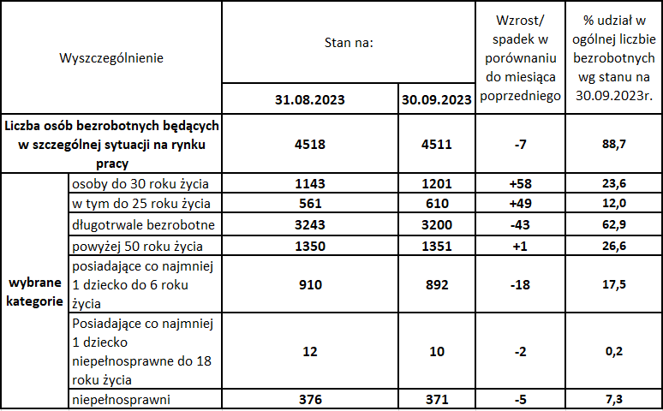

Wg stanu na 30.09.2023r. w ewidencji Powiatowego Urzędu Pracy w Przemyślu było **129** **osób poszukujących pracy** (nieposiadających statusu osoby bezrobotnej) w tym **87** **osób niepełnosprawnych** niepozostających w zatrudnieniu (w m-cu poprzednim **126** osób poszukujących pracy i **85** osób niepełnosprawnych).

**Osoby bezrobotne w aktywnych formach przeciwdziałania bezrobociu**

**– stan na koniec września 2023r.**

|  |  |  |  |
| --- | --- | --- | --- |
| **Wyszczególnienie** | | **Razem** | **kobiety** |
| osoby bezrobotne zatrudnione | przy pracach interwencyjnych | 190 | 119 |
| przy robotach publicznych | 44 | 21 |
| osoby bezrobotne odbywające | szkolenie | 8 | 1 |
| staż | 124 | 99 |
| prace społecznie użyteczne | 98 | 52 |

**Wolne miejsca pracy i miejsca aktywizacji zawodowej we wrześniu 2023r.**

We wrześniu 2023r. w dyspozycji PUP były 144 oferty (we wrześniu roku ubiegłego – 145 ofert). W ogólnej liczbie ofert 59,7% stanowiły oferty subsydiowane ze środków Funduszu Pracy i Europejskiego Funduszu Społecznego (we wrześniu 2022r. – 68,3%).

|  |  |  |  |  |
| --- | --- | --- | --- | --- |
| **Wolne miejsca pracy i miejsca aktywizacji zawodowej** | | | **Zgłoszone do PUP we wrześniu 2023r.** | **W tym subsydiowane** |
| **ogółem** | | | 144 | 86 |
| z ogółem | **zatrudnienie lub inna praca zarobkowa** | | 137 | 79 |
| **miejsca aktywizacji zawodowej** | | 7 | 7 |
| z tego | staże | 2 | 2 |
| prace społecznie użyteczne | 5 | 5 |
| **dla niepełnosprawnych** | | 3 | 2 |

Wśród **wolnych miejsc zatrudnienia** zgłoszonych do PUP we wrześniu br. – 34,7% stanowiły miejsca pracy zgłoszone z sektora publicznego (w miesiącu poprzednim identycznie).

Przemyśl, dnia 05.10.2023r.

**POZIOM I STRUKTURA BEZROBOCIA WEDGŁUG MIASTA I GMIN WE WRZEŚNIU 2023 R.**

|  |  |  |  |  |  |  |  |  |  |  |  |
| --- | --- | --- | --- | --- | --- | --- | --- | --- | --- | --- | --- |
| Wyszczególnienie | Bezrobotni Zarejestrowani  wg stanu na: | | **w tym:** | | | | | Nowo zarejestrowani bezrobotni ‘’napływ’’ | Wyrejestrowani bezrobotni ‘’odpływ” | W tym  z powodu  podjęcia  pracy  ogółem | Z tego  pracy niesubsydiowanej |
| Kobiety | Z prawem do zasiłku | Zwolnieni z przyczyn dot. zakładu pracy | Osoby będące w szczególnej sytuacji na  rynku pracy | W tym w wieku do 25 lat |
| **31.08.2023** | **30.09.2023** | **we wrześniu 2023 r.** | | | |
| **1** |  | | **3** | **4** | **5** | **6** | **7** | **8** | **9** | **10** | **11** |
| **OGÓŁEM** | **5100** | **5088** | **2636** | **668** | **147** | **4511** | **610** | **578** | **591** | **362** | **260** |
| **z tego:**  **Powiat grodzki** | **2343** | **2326** | **1171** | **271** | **66** | **2048** | **231** | **243** | **260** | **161** | **116** |
| **Powiat ziemski**  **w tym:** | **2757** | **2762** | **1465** | **397** | **81** | **2463** | **379** | **335** | **331** | **201** | **144** |
| Gmina  Bircza | 281 | 283 | 161 | 39 | 4 | 247 | 46 | 27 | 25 | 13 | 9 |
| Miasto-Gmina  Dubiecko | 351 | 352 | 189 | 48 | 10 | 315 | 50 | 44 | 43 | 22 | 17 |
| Gmina  Fredropol | 194 | 190 | 111 | 29 | 5 | 172 | 26 | 21 | 25 | 17 | 14 |
| Gmina  Krasiczyn | 216 | 219 | 119 | 26 | 6 | 199 | 16 | 28 | 25 | 18 | 16 |
| Gmina  Krzywcza | 216 | 210 | 111 | 32 | 7 | 185 | 31 | 26 | 32 | 20 | 13 |
| Gmina  Medyka | 280 | 274 | 138 | 45 | 11 | 246 | 24 | 30 | 36 | 19 | 8 |
| Gmina  Orły | 255 | 271 | 140 | 42 | 8 | 241 | 38 | 51 | 35 | 20 | 12 |
| Gmina  Przemyśl | 366 | 378 | 187 | 51 | 11 | 337 | 56 | 52 | 40 | 27 | 21 |
| Gmina  Stubno | 147 | 140 | 76 | 21 | 4 | 119 | 22 | 8 | 15 | 8 | 7 |
| Gmina  Żurawica | 451 | 445 | 233 | 64 | 15 | 402 | 70 | 48 | 55 | 37 | 27 |

6